Course 6 : Chemical composition of bread

Lien avec l’enseignement de LV:
Formulation de consignes : put …, transfer …., pour …, draw …

La séance :
Activité | Temps | Activité prof | Activité élève | Document/support
1. ppt | 10 minutes | Fait défiler le PPT avec des ingrédients. Suscite le questionnement : propose des noms en anglais, traduction des noms anglais en français, ingrédient ou non : les ingrédients non présents disparaissent sur l’écran. | Propose un nom anglais, sa traduction , la présence ou non dans du pain.  Note les nouveaux termes dans le répertoire. | Copie du PPT sans légendes
2. Expérience | 45 minutes |  | Elève 1 : lit « what you have to do » aidé de la fiche « vocabulary » et dessine au tableau le mode opératoire pour les trois “expériences”  Elève 2: explique les dessins au tableau à l’élève 3 pour qu’il puisse faire l’expérience.  Elève 3 : fait l’expérience sans pouvoir regarder au tableau.  Elèves de la classe : dessinent les dessins au tableau quand l’enseignant donne le feu vert. Remplissent les parties observation, explication, bilan : lien avec les ingrédients, quel ingrédient apporte l’amidon trouvé ? | Elèves classe : feuille avec what you have to do et tableau protocole + résultats + explication et feuille de vocabulaire  Elèves 1,2 et 3 : feuille de vocabulaire. Elève 1 : idem élèves classe

Prochaine fois : vocabulaire de la fiche à mettre dans le carnet de labo

Course 6 : Chemical composition of bread
What you need is:
- 2 little test tubes on a rack
- Lugol in a dropping bottle
- 1 Transfer pipette
- 1 Beaker with distilled water
- Starch solution in a dropping bottle

What you have to do is the following:
- In tube n°1 transfer five drops of water, five drops of lugol.
- In tube n°2 transfer five drops of starch solution, five drops of lugol.
- On a piece of bread transfer five drops of lugol.

What you know: lugol contains iodine. Iodine reacts with starch to give a blue-black color

Experiment | Tube n°1 | Tube n°2 | Bread
Drawing of the procedure
Observation
Explanation
Conclusion

VOCABULARY

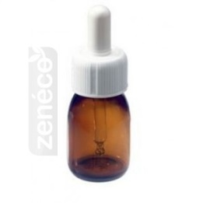 DROPPING BOTTLE = | 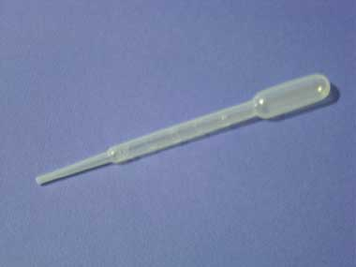 TRANSFER PIPETTE =
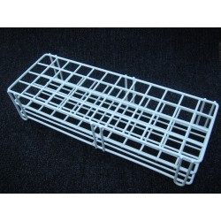 RACK = | 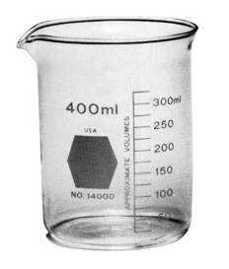 BEAKER =
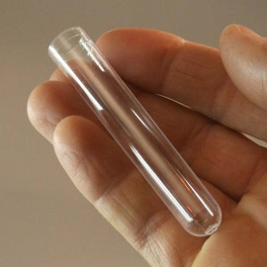LITTLE TEST TUBE = | 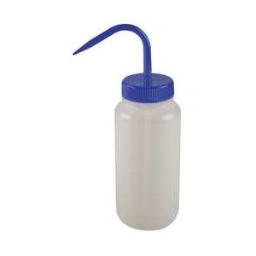 WASH BOTTLE =

negative control test = Témoin négatif
positive control test = Témoin positif
valid = Valide
IODINE = iode
STARCH = amidon
TO CONTAIN = contenir
SPEECH BALLOON = Bulle

